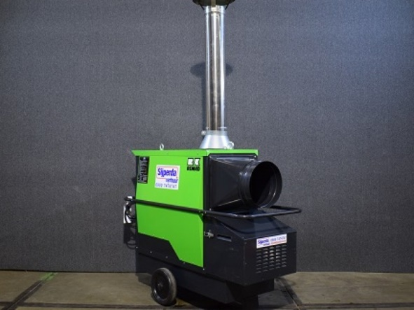



# Indirect gestookte heater diesel 42 kW

Vermogen: 42 kW

Luchtverplaatsing: 2.780 m³/u.

Temperatuurverschil: 45 °C

Luchtdruk: max. 200 Pa

Brandstof: HBO I, gasolie

Brandstofverbruik: max. 4,5 ltr./u.

Voltage: 230V/50Hz

Stroom: 2A

Opgenomen vermogen: 0,46 kW

Uitblaasopening: 300 mm

Lengte: 145 cm

Breedte: 66 cm

Hoogte: 100 cm

Gewicht: 132 kg (met lege tank)

Aansluitsnoer: 1,5 mtr. met r/a/ stekker